

Manter Operação
O objetivo desta funcionalidade é manter os dados do cadastro de operação para acesso ao sistema, podendo ser acessada no caminho: Gsan > Segurança > Acesso > Operação > Manter Operação.
O usuário seleciona a opção “Manter Operação”, o sistema exibe a tela inicial para que sejam informados os parâmetros para filtrar a(s) operação(oes) desejada(s), em seguida clique no botão .
Verifica existência da descrição
- Caso a descrição já exista no sistema, será exibida a mensagem “A descrição « descrição » já existe para outra Operação. Informe outra”.
Valida caminho URL
- Caso o caminho URL informado não esteja dentro do padrão, exibir a mensagem “Caminho URL inválido. Informe outro” e retornar para o passo correspondente no fluxo secundário.
Verifica existência de dados
- Caso não exista a tabela na base de dados, será exibida a mensagem “Tabela « nome da tabela » inexistente” e cancela a operação.
- Caso a tabela esteja sem dados, será exibida a mensagem “Tabela « nome da tabela » sem dados para seleção” e cancela a operação.
Verifica existência da funcionalidade
- Caso a funcionalidade não exista, será exibida a mensagem “Funcionalidade inexistente. Informe outra”.
Verifica existência do argumento de pesquisa
- Caso o argumento de pesquisa não exista, será exibida a mensagem “Argumento de Pesquisa inexistente. Informe outro”.
Verifica existência da tabela
- Caso a tabela não exista, será exibida a mensagem “Tabela inexistente. Informe outra”.
Verifica existência da operação
- Caso a operação não exista, será exibida a mensagem “Operação inexistente. Informe outra”.
Verifica tipo da operação
- Caso a operação não corresponda a uma operação de pesquisa, será exibida a mensagem “Operação informada não é uma operação do tipo pesquisar. Informe outra”.
Verifica preenchimento dos campos
- Caso o usuário não informe ou selecione o conteúdo de algum campo necessário à atualização da operação, será exibida a mensagem “Informe « nome do campo que não foi preenchido ou selecionado »”.
Atualização realizada por outro usuário
- Caso o usuário esteja tentando atualizar uma operação e a mesma já tenha sido atualizada durante a manutenção corrente, será exibida a mensagem “Essa Operação foi atualizada por outro usuário. Realize uma nova atualização”.
Operação possui vínculos no sistema
- Caso o usuário tenha selecionado uma operação que possua outros vínculos no sistema, será exibida a mensagem “Não é possível excluir a(s) Operação (s) selecionada(s) devido a vínculos com outras informações.”.
Verifica sucesso da transação
- Caso o código de retorno da operação efetuada no banco de dados seja diferente de zero, será exibida a mensagem conforme o código de retorno; caso contrário, exibe a mensagem “« descrição da função » efetuada com sucesso”.
Verifica argumento de pesquisa
- Caso o argumento de pesquisa não seja a chave primária da tabela, será exibida a mensagem “Argumento de Pesquisa não é a chave primária da tabela. Informe outro”.
- Caso o argumento de pesquisa já esteja associado a outra operação de pesquisa, será exibida a mensagem “Argumento de Pesquisa já é o argumento de pesquisa da operação « xxxxxxxxx ». Informe outro”.
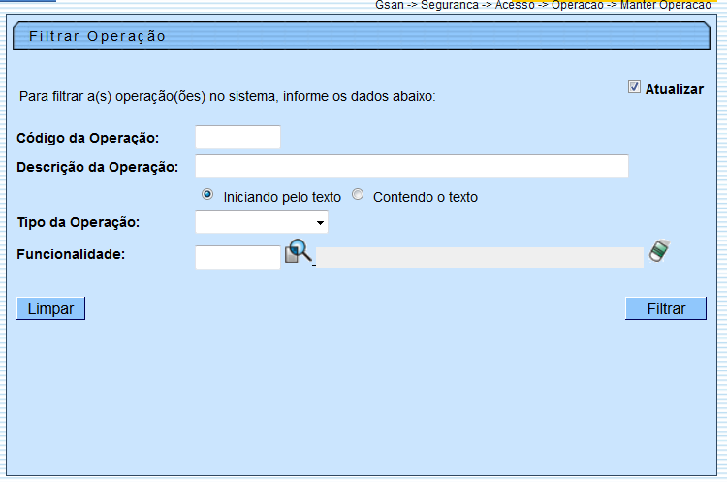
De acordo com os parâmetros informados, o sistema exibe a tela abaixo como resultado da pesquisa.
Para remover um ou mais itens cadastrados, marque no(s) checkbox(s) correspondente(s), ou para remover todos os itens, clique no hiperlink “Todos”, em seguida clique no botão .
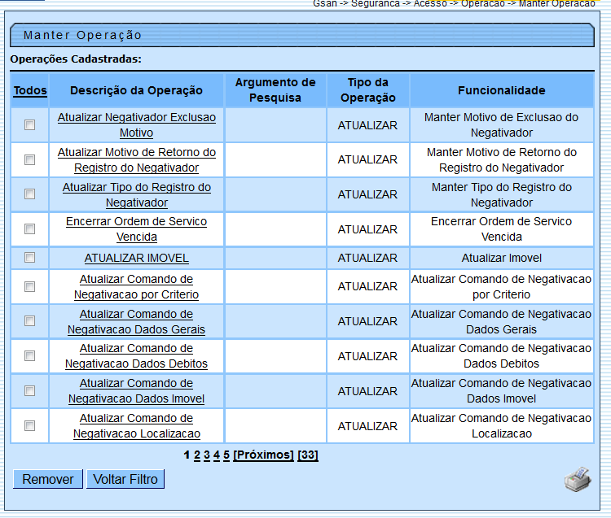
Clicando no hiperlink do campo “Descrição da Operação” (tela Manter Operação, acima), o sistema exibe a tela “Atualizar Operação”, faça as modificações que se fizerem necessárias, de acordo com as orientações para preenchimento, em seguida clique no botão .
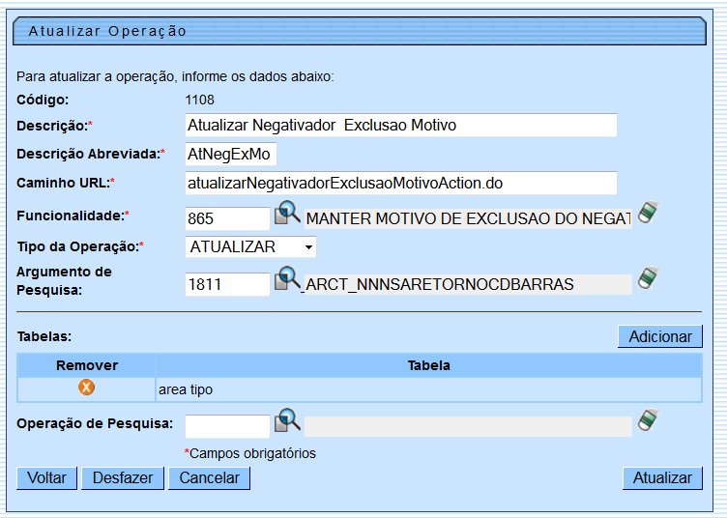

Preenchimento dos Campos
Campo | Preenchimento dos Campos
Código | Este campo será exibido pelo sistema e não permite alteração.
Descrição(*) | Campo obrigatório - Informe a descrição da operação.
Descrição Abreviada(*) | Campo obrigatório - Informe a descrição abreviada da operação.
Caminho URL(*)
Funcionalidade(*) | Campo obrigatório - Informe o código da funcionalidade, com no máximo 9 (nove) dígitos, ou clique no botão para selecionar a funcionalidade desejada. O nome será exibido no campo ao lado.  Para apagar o conteúdo do campo, clique no botão ao lado do campo em exibição.
Tipo da Operação(*) | Campo obrigatório - Selecione uma das opções disponibilizadas pelo sistema.
Argumento de Pesquisa | Campo obrigatório - Informe o código do argumento de pesquisa, com no máximo 9 (nove) dígitos, ou clique no botão para selecionar o argumento desejado. O nome será exibido no campo ao lado.  Para apagar o conteúdo do campo, clique no botão ao lado do campo em exibição.
Tabelas | Para adicionar tabelas para operação, clique no botão .  Esta operação pode ser repetida várias vezes.  Ao clicar neste botão, será exibida a tela “Adicionar Tabela Atualizada pela Operação”, para que seja informado o código da tabela, ou clicando no botão permite pesquisar a tabela para inserção.  Caso deseje remover alguma tabela cadastrada, clique no botão (campo na tela: “Remover”).
Operação de Pesquisa | Informe o código da operação, com no máximo 9 (nove) dígitos, ou clique no botão para selecionar a operação desejada. O nome será exibido no campo ao lado.  Para apagar o conteúdo do campo, clique no botão ao lado do campo em exibição.

MODELO DE RELATÓRIO: OPERAÇÕES CADASTRADAS
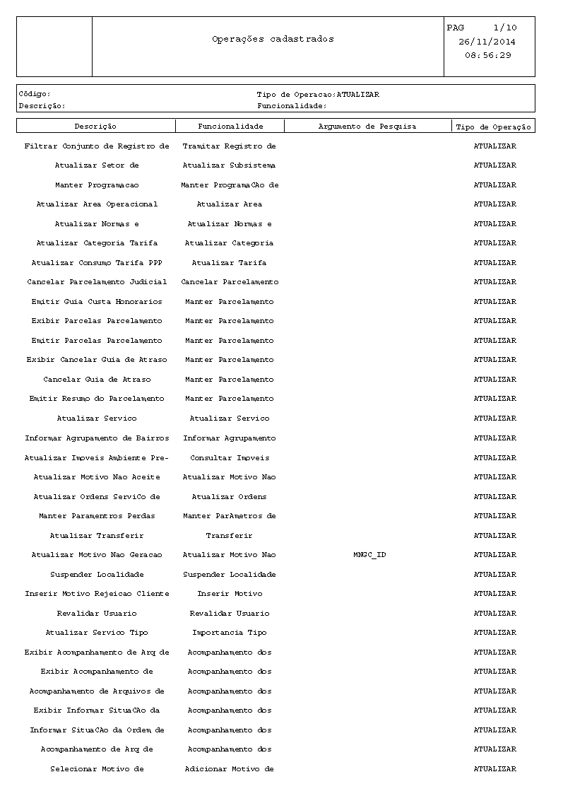

Tela de Sucesso
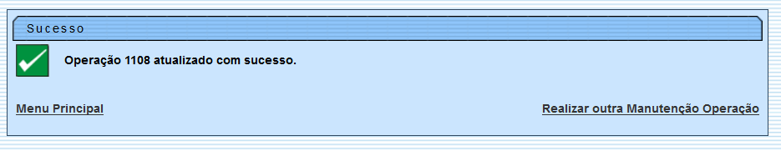
= Funcionalidade dos Botões =
(% height=“205” width=“821” %)
=Botão
|alt="Lupa.gif" height="21" width="23"
|alt="Borracha.gif"
|alt="Filtrar.jpg"
Limpar.jpg
|alt="Remover.png"
Voltar_filtro.jpg
|alt="Adicionar.png"
Voltar.jpg
Desfazer.png
cancelar2.jpg
|alt="X.png"
Impressora2.jpg
|alt="Atualizar.png"
Clique aqui para retornar ao Menu Principal do GSAN

